 | Fiche Technique Produit 225
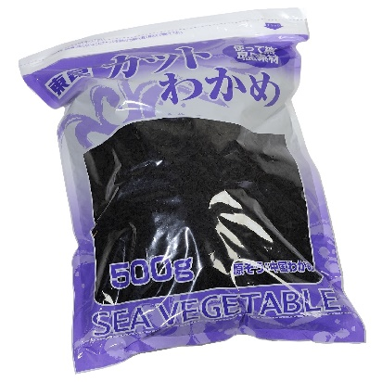 | Wakame séché en morceaux 500g / Cut dried wakame 500g
 | Code produit / Reference |  | 225
 | Société productrice / Producing firm |  | TOKON
 | EAN 13 |  | 4904570204485
 | Code douane(HS) / Customs code |  | 121221000
 | Origine / Origin |  | Japon / Japan
 | Conditionnement / Conditionning |  | Sachet plastique / Plastic bag
 | Produit bio / Organic product |  | Non / No
Composition et utilisation / Composition and use
Ingrédients / Ingredients | Wakame bouilli et salé (séché) 100% / Boiled and salt cured wakame seaweed (dried) 100%
Allergènes / Allergens | /
OGM / GMO | Non / No
DLUO / Shelf Life | 2 ans / 2 years
Conservation avant ouverture / Storage conditions before opening | Conserver à l'abri de la chaleur et de l'humidité / Keep away from sunlight, heat and moisture
Conservation après ouverture / Storage conditions after opening | Conserver à l'abri de la chaleur et de l'humidité / Keep away from sunlight, heat and moisture
Description / Description | En plus d’être riche en oligo-éléments, vitamines et fibres, le wakamé est utile pour détoxifier le système digestif des métaux lourds et des toxines. / In addition to being rich in trace elements, vitamins and fiber, wakame helps to detoxify the digestive system from heavy metals and toxins.
Mode d’emploi / Application advice | Laissez tremper les wakamé dans une grande quantité d’eau froide pendant 3 à 5 minutes. Elles vont doubler de volume une fois réhydratées. Égouttez-les bien et assaisonnez selon votre goût. Elles peuvent s’utiliser pour les salades, les sunomono ou les soupes. / Soak the wakame in a large volume of cold water for 3-5 minutes. They will double in volume once rehydrated. Drain well and season to your own taste. It can be used for salads, sunomono or soups.
Valeurs nutritionnelles moyennes (pour 100g) / Nutrition facts (per 100g):
Valeur énergétique moyenne / Average energy value: |  |  | 577 kJ | 138 kcal
Matières grasses / Fat: | 4g | Glucides / Carbohydrate: |  | 41,8g
dont saturés / with saturated: | 0,2g | dont sucres / with sugar: |  | 0g
Sel / Salt: | 24,13g | Protéines / Protein: |  | 18g
Informations logistiques / Logistic informations
Volume Net / Net volume |  | Poids Net / Net Weight |  | 500g
Poids Brut / Gross Weight | 531g
Colisage / Packing | 20 | Poids Net Colis / Package Net Weight (kg) |  | 10 kg
Dimensions Colis / Package Dimensions (P x L x H en cm) | 79 x 33 x 58 | Poids Brut Colis / Package Gross Weight (kg) |  | 11,5 kg

Mis à jour : 07/02/2023

